Contents

CARGA INCREMENTAL DIARIA 6

Configurar Ruta Excel Dinamica 7

REPORTE MENSUAL CON PROCEDIMIENTO ALMACENADO 7

Configurar Archivos Planos de Salida 8

REPORTE CON PROCEDIMIENTO ALMACENADO CON PARAMETRO 10

Configurar Variables 10

Origen de datos desde variable 11

Agregar variables a Nivel de Proyecto 11

DEPLOY PROYECTO 12

Reporte Día Anterior Día Actual 12

CONFIGURAR SERVIDOR EN LA NUBE 13

Configurar gmail 16

Configuración en el Scrip Task 17

USE master

GO

IF EXISTS(SELECT NAME FROM SYS.databases WHERE NAME='MONROE')

BEGIN

DROP DATABASE MONROE

END

GO

CREATE DATABASE MONROE

GO

USE MONROE

GO

CREATE TABLE ACCIDENTES(

Periodo INT,

NumeroRegistro INT,

Semana VARCHAR(MAX),

Colision VARCHAR(MAX),

TipoLesion VARCHAR(MAX),

FactorPrimario VARCHAR(MAX),

ReporteLocasion VARCHAR(MAX),

Latitud VARCHAR(MAX),

Longitud VARCHAR(MAX)

)

GO

SELECT * FROM ACCIDENTES

order by periodo desc

**Creación de Variables**

Periodo 🡺

(DT_I4) ( (DT_WSTR, 4) YEAR(GETDATE() ) + RIGHT( "0"+ (DT_WSTR, 2) MONTH( GETDATE() ) , 2 ) )

**Limpiar Mes Curso**

delete ACCIDENTES where Periodo = ?

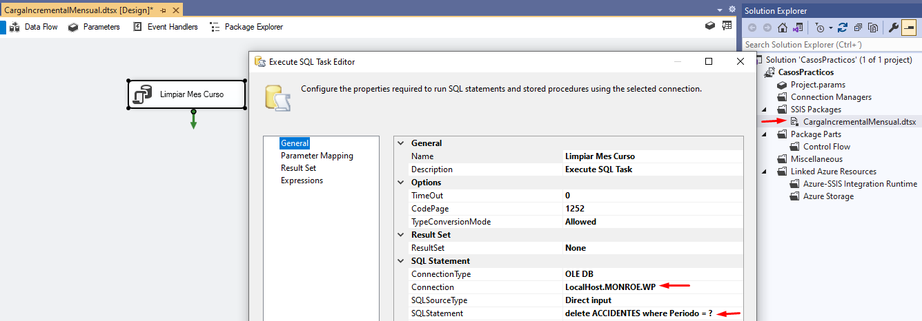

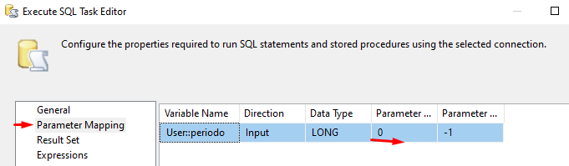

**Configurar Excel Origen**

**Ruta archivo 🡺** C:\DiscoD\udemy\CISC_CASOS_PRACTICOS_OK\CargaIncrementalMensual

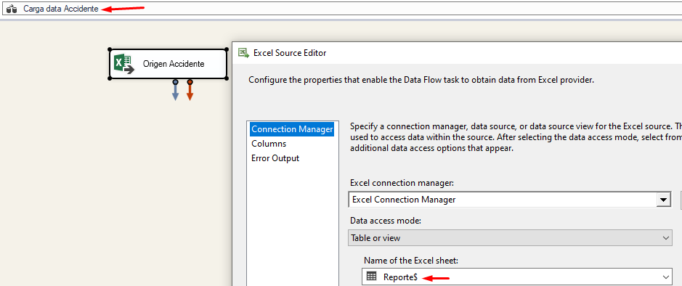

**Configurar Conversión e Datos**

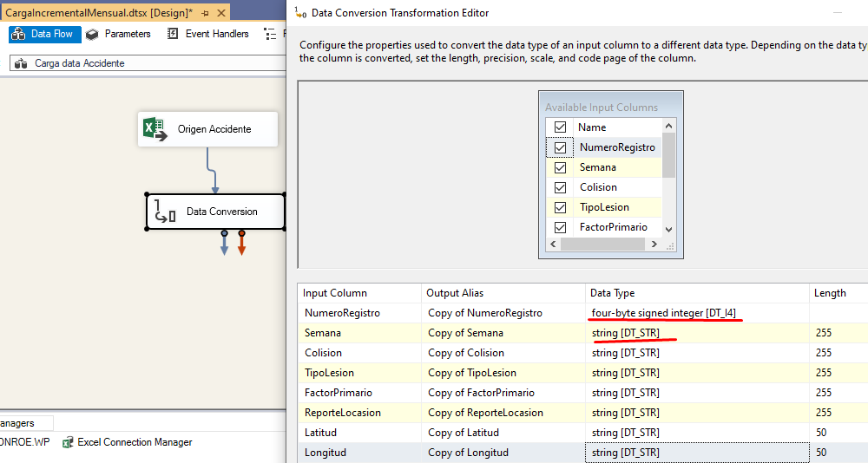

**Agregar Columna Derivada**

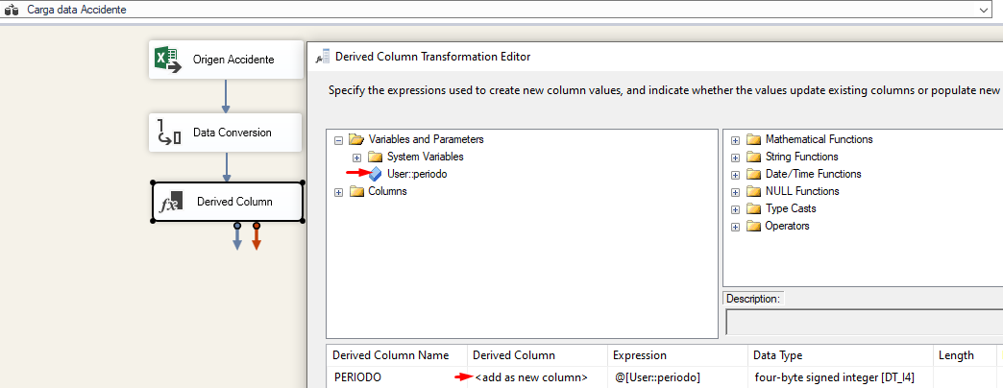

**Agregar Destino**

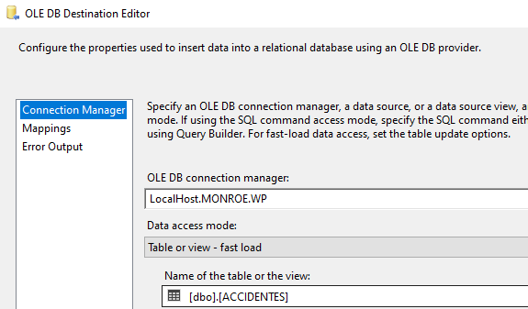

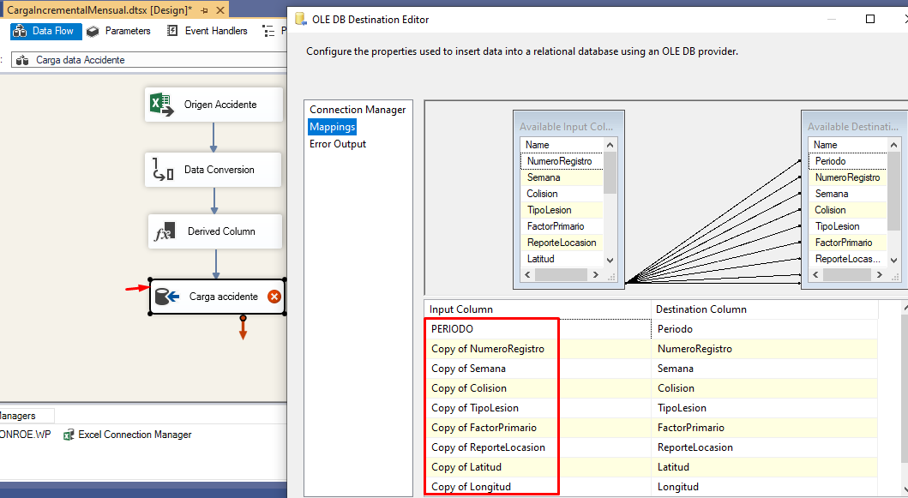

SELECT * FROM ACCIDENTES

order by periodo desc

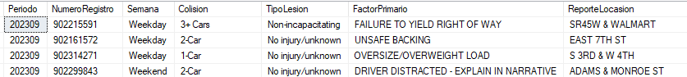

**Configurar Ruta Dinámica para Excel**

@[User::ruta]+"DataAccidente_"+ (DT_WSTR, 6) @[User::periodo]

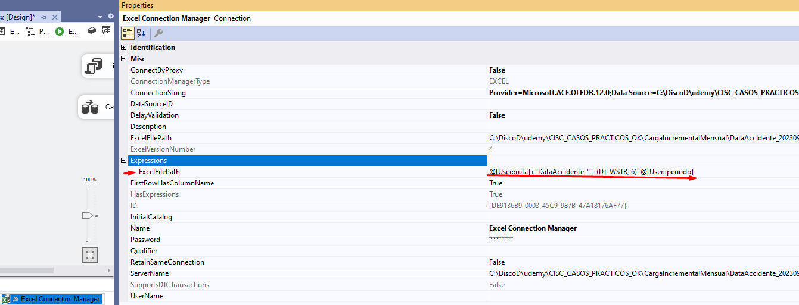

Expresión **ExcelFilePath**

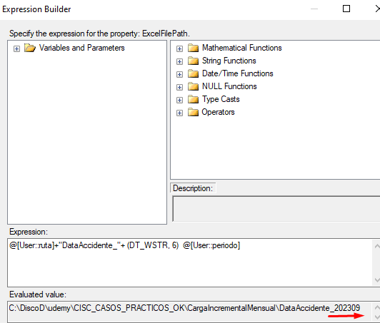

Se cambian los periodos enpanel de control para realizar esta prueba Dinámica viendo lo siguiente.

SELECT * FROM ACCIDENTES

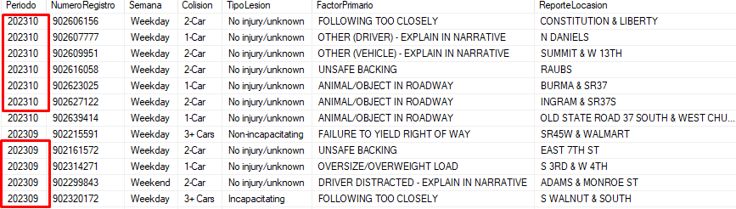

Se evidencia que los periodos se toman de manera dinámica.

# CARGA INCREMENTAL DIARIA

**Variables**

Fecha 🡺

(DT_I4) ( (DT_WSTR, 4) YEAR(GETDATE() ) + RIGHT( "0"+ (DT_WSTR, 2) MONTH( GETDATE() ) , 2 ) + RIGHT( "0"+ (DT_WSTR, 2) DAY( GETDATE() ) , 2 ) )

**Periodo 🡺** Tomo los 6 primeros dígitos del resultado de fecha.

(DT_I4) ( LEFT( (DT_WSTR, 8) @[User::fecha] , 6 ) )

**Ruta**

C:\DiscoD\udemy\CISC_CASOS_PRACTICOS_OK\CargaIncrementalDiaria\

delete ACCIDENTES2 where Fecha= ?

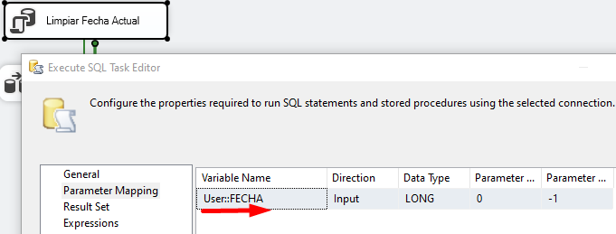

## Configurar Ruta Excel Dinamica

@[User::RUTA]+" ClientesNuevos_"+ (DT_WSTR, 8) @[User::FECHA]+".xlsx"

# REPORTE MENSUAL CON PROCEDIMIENTO ALMACENADO

C:\DiscoD\udemy\CISC_CASOS_PRACTICOS_OK\ReporteMensualProcedimientoAlmacenado\Archivos\

Agregar Variables

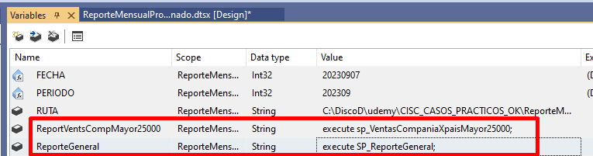

**Llamar Procedimientos desde las variables**

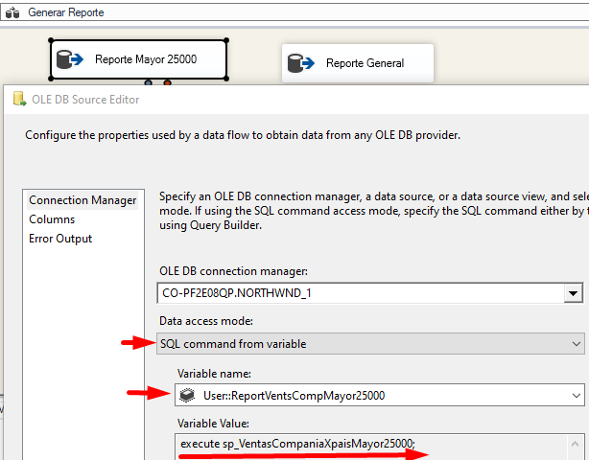

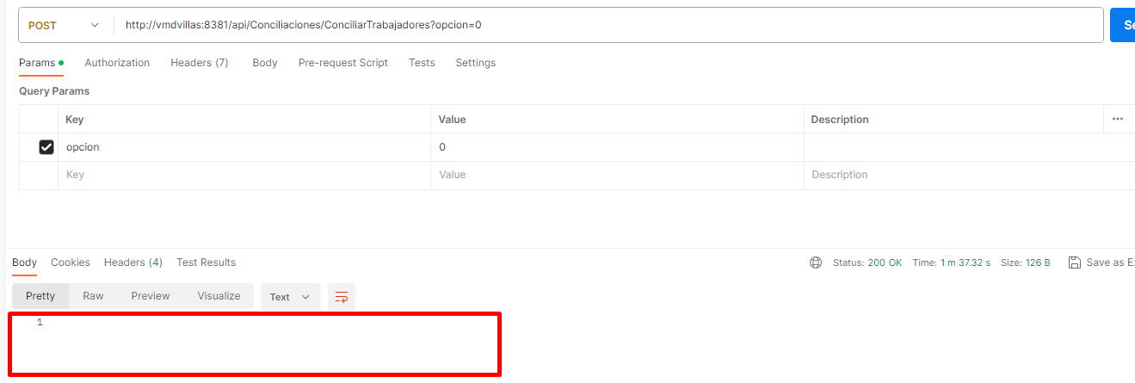

## Configurar Archivos Planos de Salida

**Ruta 🡺** C:\DiscoD\udemy\CISC_CASOS_PRACTICOS_OK\ReporteMensualProcedimientoAlmacenado\Archivos

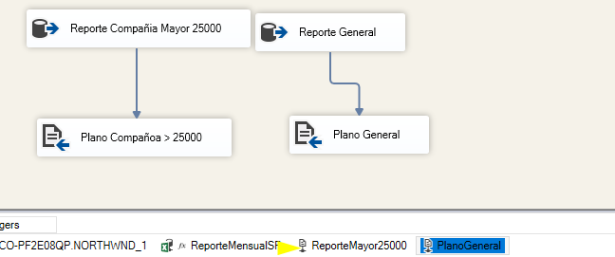

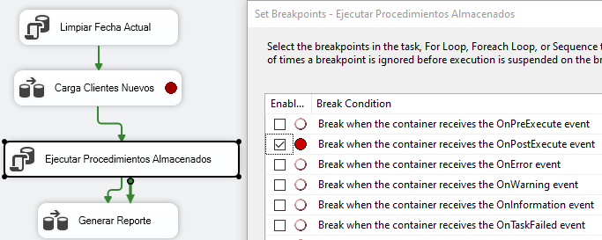

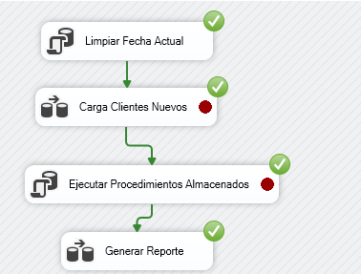

SELECT COUNT(1) FROM NORTHWND_1.[dbo].[Customers]

SELECT COUNT(1) FROM NORTHWND_1.DBO.Orders

GO

SELECT COUNT(1) FROM NORTHWND_1.DBO.[Order Details]

GO

SELECT * FROM BICICLETA.dbo.CLIENTES

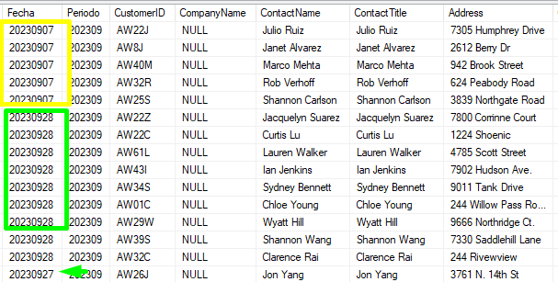

En la imagen anterior se evidencia que se esta tomando el archivo diario.

# REPORTE CON PROCEDIMIENTO ALMACENADO CON PARAMETRO

CREATE PROCEDURE sp_ReporteEnvioClientes

@FechaIni int,

@FechaFin int

AS

select c.Country,c.CompanyName,c.CustomerID,o.OrderID,o.OrderDate,

DATEPART(YYYY,o.orderdate) as año,DATEPART(mm,o.orderdate) as mes,

p.ProductName,d.UnitPrice,d.Quantity,d.UnitPrice*d.Quantity as parcial

from Customers as c inner join Orders o on c.CustomerID=o.CustomerID

inner join [Order Details] as d on d.OrderID=o.OrderID

inner join Products as p on p.ProductID=d.ProductID

where DATEPART(YYYY,o.orderdate)>=@FechaIni and DATEPART(YYYY,o.orderdate)<=@FechaFin

GO

EXECUTE sp_ReporteEnvioClientes 1996, 1997

## Configurar Variables

**ReporteSP** 🡺 "EXECUTE sp_ReporteEnvioClientes "+ (DT_WSTR, 4 ) @[User::FechaIni]+ " , "+(DT_WSTR, 4 ) @[User::FechaFin]

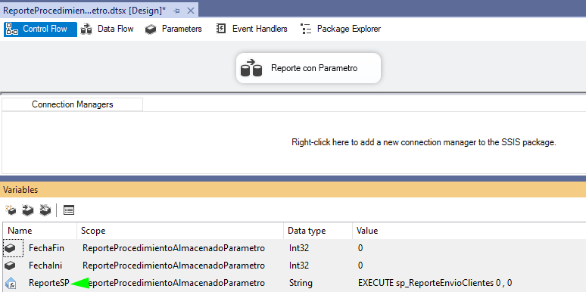

## Origen de datos desde variable

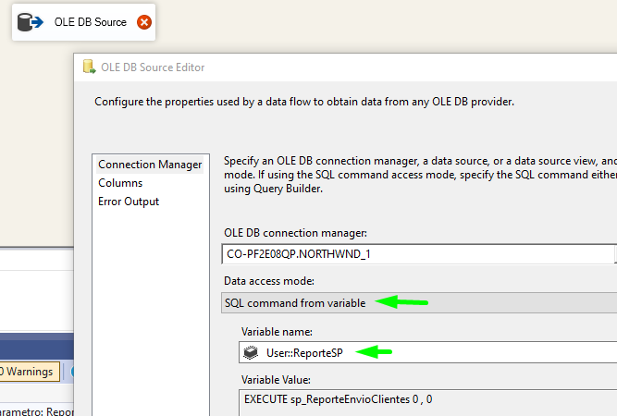

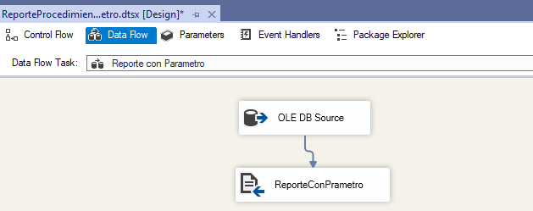

## Agregar variables a Nivel de Proyecto

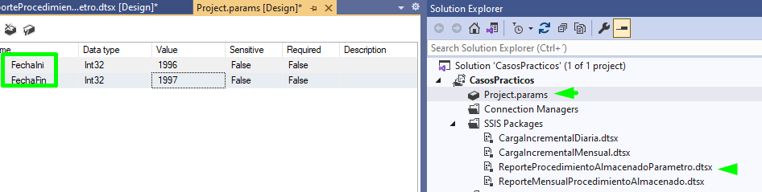

A continuacion se mapean las variables del Proyecto a las variables locales.

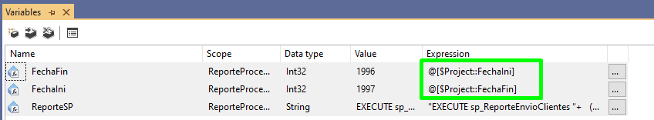

# DEPLOY PROYECTO

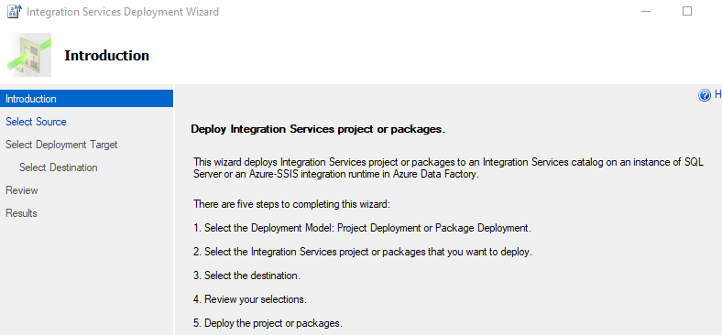

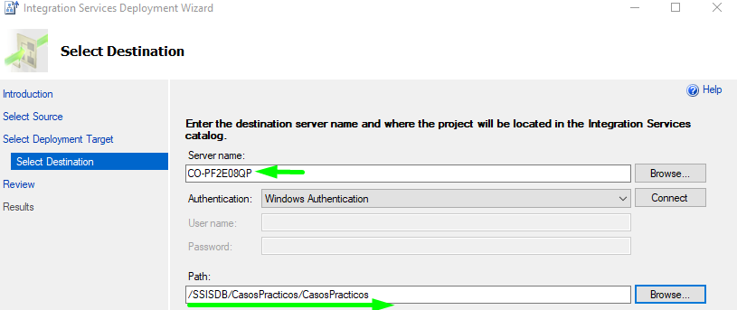

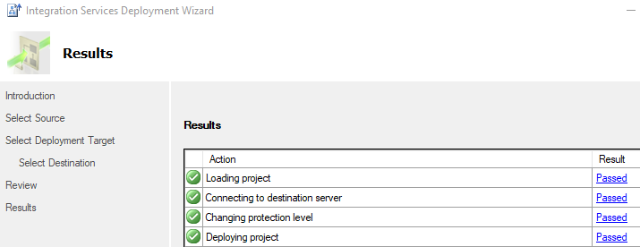

# Reporte Día Anterior Día Actual

UPDATE Orders SET OrderDate=GETDATE()

WHERE YEAR(OrderDate)=1997

UPDATE Orders SET OrderDate=DATEADD(DAY,-1,GETDATE())

WHERE YEAR(OrderDate)=1996

CREATE PROCEDURE SP_ReporteDiaActual AS

select c.Country,c.CompanyName,c.CustomerID,o.OrderID,o.OrderDate,

DATEPART(YYYY,o.orderdate) as año,DATEPART(mm,o.orderdate) as mes,

p.ProductName,d.UnitPrice,d.Quantity,d.UnitPrice*d.Quantity as parcial

from Customers as c inner join Orders o on c.CustomerID=o.CustomerID

inner join [Order Details] as d on d.OrderID=o.OrderID

inner join Products as p on p.ProductID=d.ProductID

Where CAST(o.OrderDate AS DATE)=CAST(GETDATE() AS DATE)

CREATE PROCEDURE SP_ReporteDiaAnterior AS

select c.Country,c.CompanyName,c.CustomerID,o.OrderID,o.OrderDate,

DATEPART(YYYY,o.orderdate) as año,DATEPART(mm,o.orderdate) as mes,

p.ProductName,d.UnitPrice,d.Quantity,d.UnitPrice*d.Quantity as parcial

from Customers as c inner join Orders o on c.CustomerID=o.CustomerID

inner join [Order Details] as d on d.OrderID=o.OrderID

inner join Products as p on p.ProductID=d.ProductID

Where CAST(o.OrderDate AS DATE)=CAST(DATEADD(DAY,-1,GETDATE()) AS DATE)

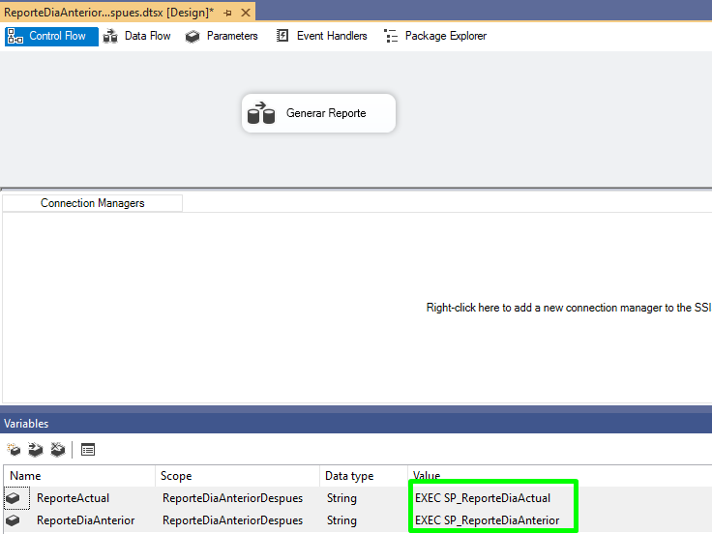

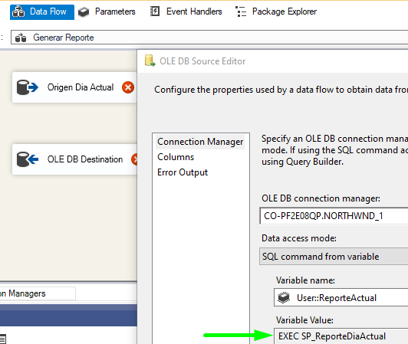

# CONFIGURAR SERVIDOR EN LA NUBE

<https://www.drivehq.com/>

Wilpi7185467

Menu🡺 Features🡺 ftp host

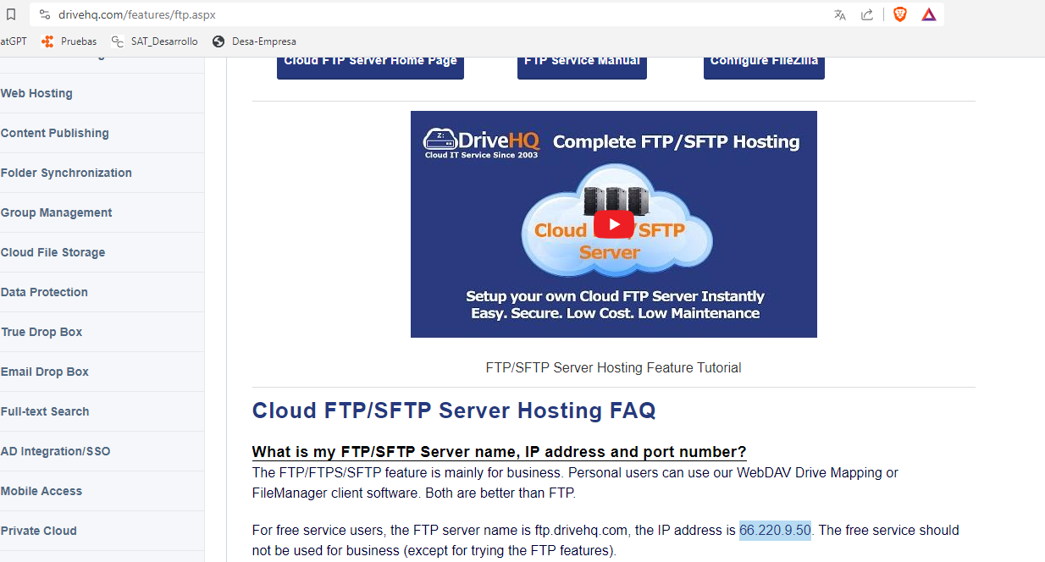

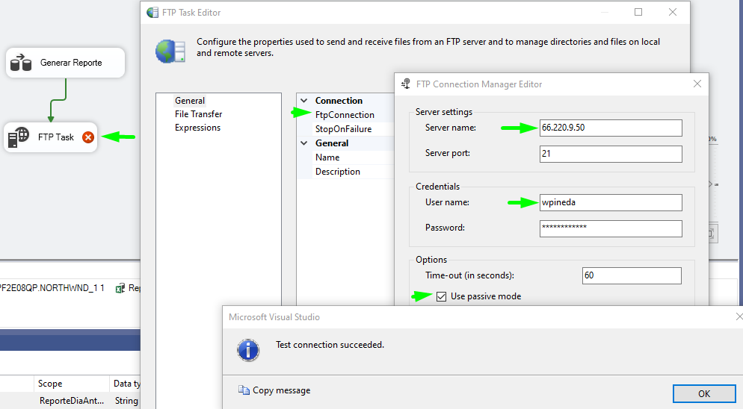

Establecer ruta del **reporteActual**

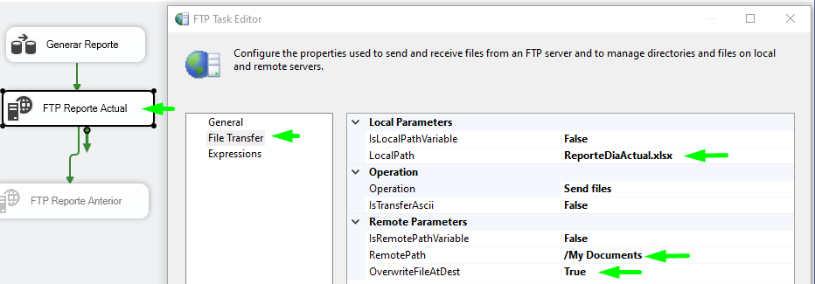

Establecer ruta del **reporteAnterior**

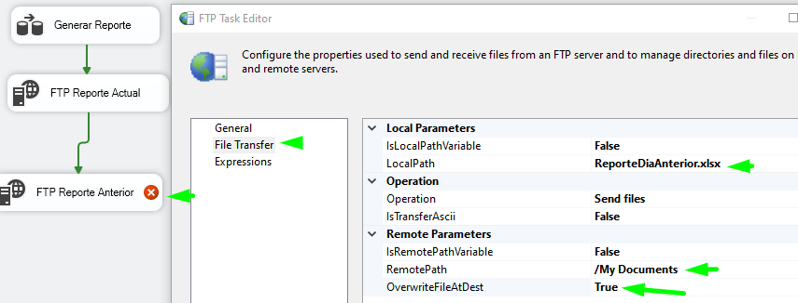

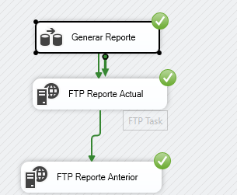

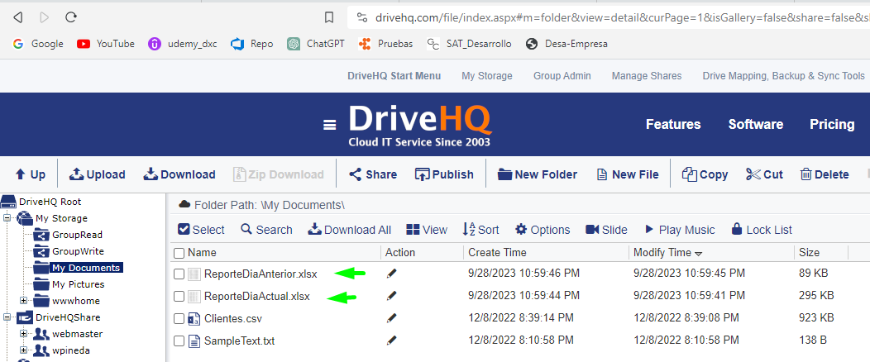

Contraseña de aplicaciones🡺 brfzpiunqvofdfqy

## Configurar gmail

Se debe ir a configuracion 🡺 seguridad 🡺 cuenta en dos pasos y habiliat contraseña de app

brfzpiunqvofdfqy

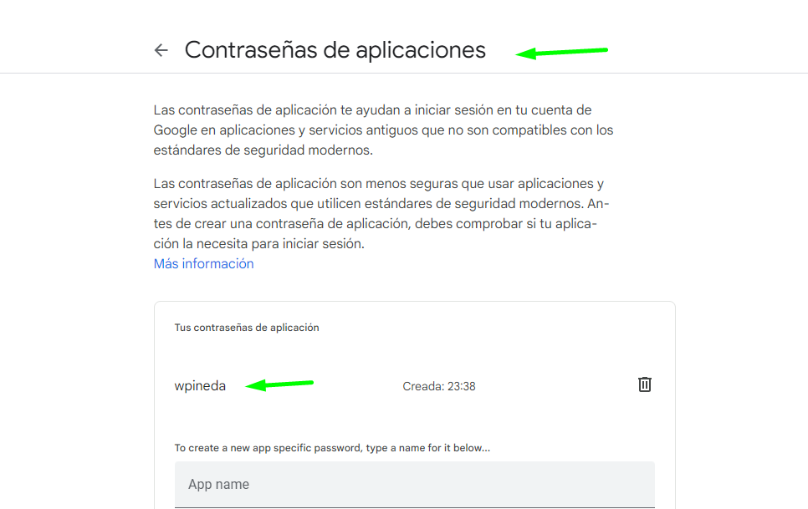

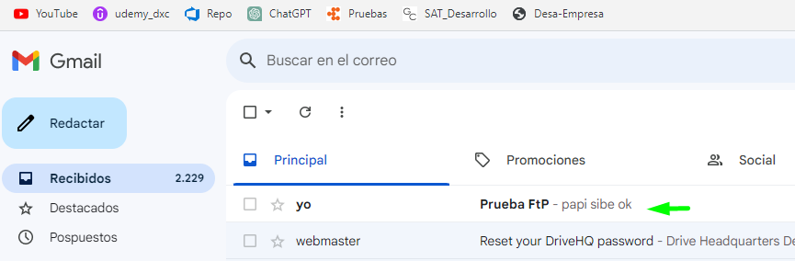

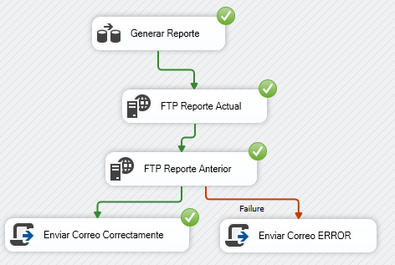

## Configuración en el Scrip Task

#region Namespaces

using System.Net;

using System.Net.Mail;

#endregion

public void Main(){

SmtpClient smtp = new SmtpClient("smtp.gmail.com", 587);

smtp.EnableSsl = true;

smtp.UseDefaultCredentials = false;

smtp.Credentials = new NetworkCredential("wapcamargo@gmail.com", " brfzpiunqvofdfqy");

MailMessage msg = new MailMessage();

msg.IsBodyHtml = true;

msg.From = new MailAddress("wapcamargo@gmail.com");

string addresses = "wapcamargo@gmail.com";

foreach (var address in addresses.Split(new[] { ";" }, StringSplitOptions.RemoveEmptyEntries))

{

msg.To.Add(address);

}

msg.Subject = "Prueba FtP";

msg.Body = "papi sibe ok";

smtp.Send(msg);

Dts.TaskResult = (int)ScriptResults.Success;

# CARGA INCREMENTAL CON PARAMETRO

DELETE [dbo].[ACCIDENTES2] WHERE Fecha = ?

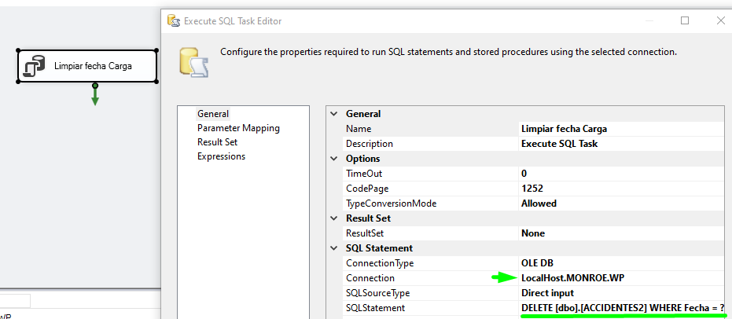

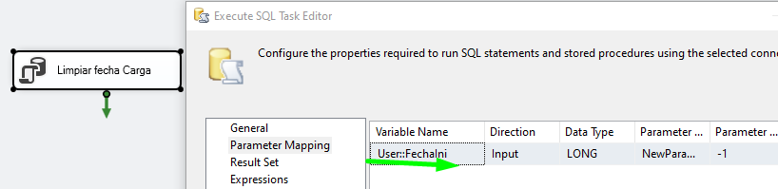

## Convertir Datos de Excel

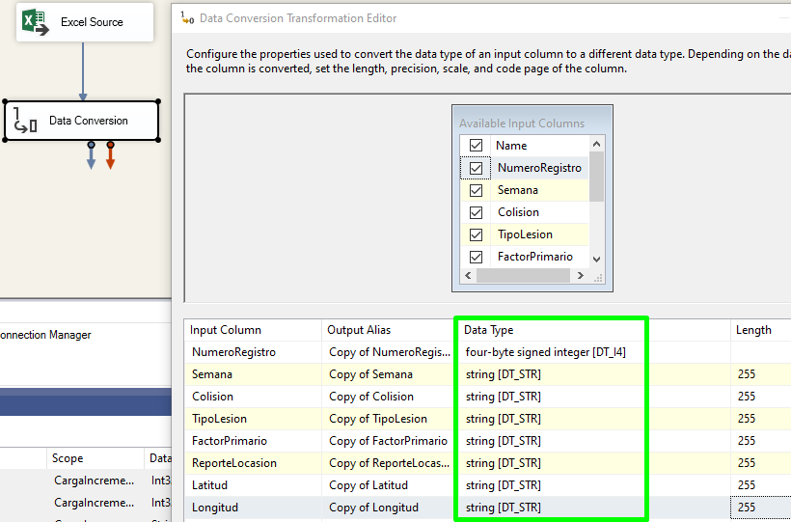

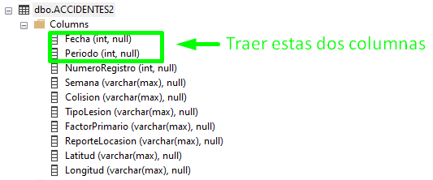

Convertir periodo

(DT_I4) LEFT( (DT_WSTR, 8) @[User::FechaIni], 6 )

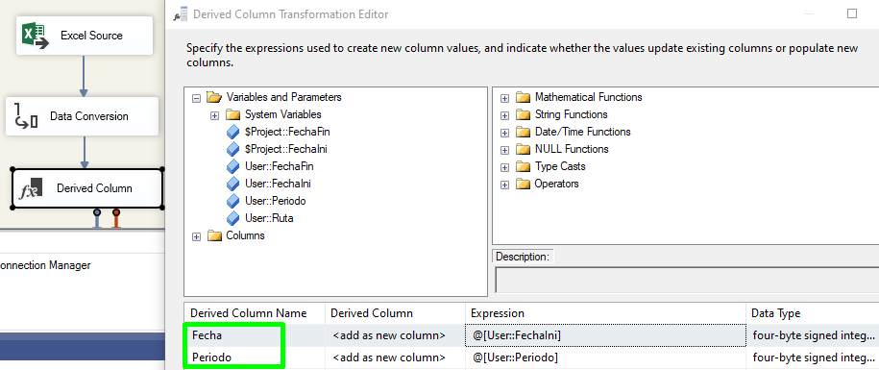

## For loop Container

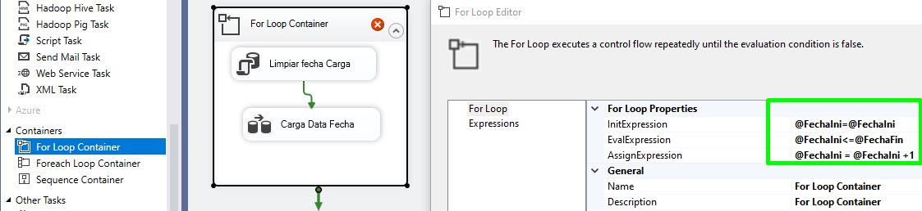

Corrección del parámetro Inicial

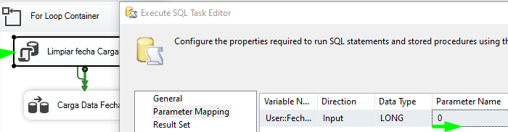

## Agregar Expresión a Excel de Origen

@[User::Ruta]+"DataAccidente_"+ (DT_WSTR, 8) @[User::FechaIni]+".xlsx"

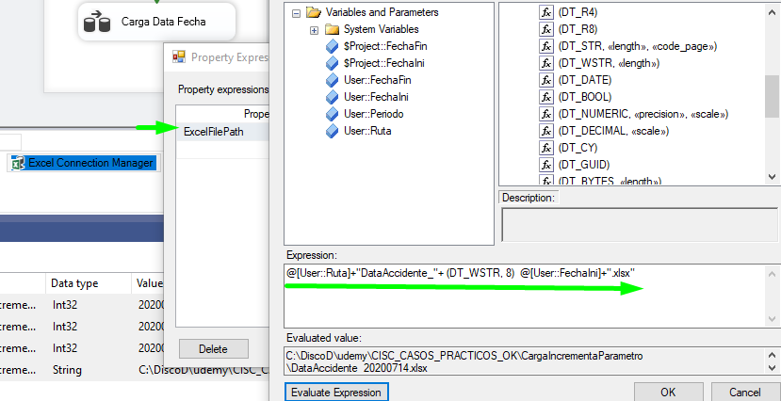

AGREGAR VARIABLES DE PROYECTO

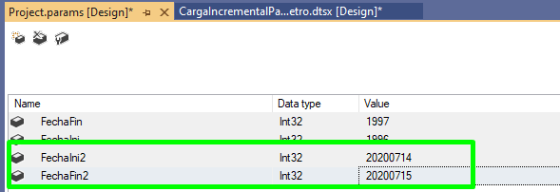

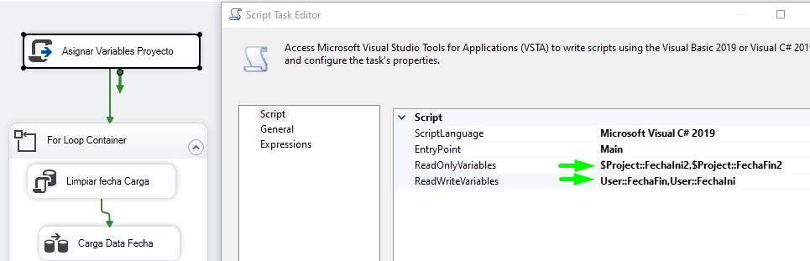

public void Main(){

Dts.Variables["User::FechaIni"].Value = Dts.Variables["$Project::FechaIni2"].Value;

Dts.Variables["User::FechaFin"].Value = Dts.Variables["$Project::FechaFin2"].Value;

Dts.TaskResult = (int)ScriptResults.Success;}

# Conexión Oracle